Московский Физико-Технический Институт (Национальный Государственный Университет)

Лабораторная работа
«Скорость звука в воздухе»

Выполнили:
Гальперин Тимофей
Гоголев Сергей
Храмов Иван
группа Б03-404

Долгопрудный 2024
Оглавление
1 Введение 3
1.1 Цель работы 3
1.2 Задачи 3
2 Теория 4
2.1 Термины и определения 4
2.2 Физическая система 4
2.3 Экспериментальная установка и методика эксперимента 5
3 Программа и методика измерений 5
4 Обработка данных и результаты эксперимента 5
4.1 Измерение скорости звука 5
4.2 Определение концентрации CO2 в воздушной смеси по скорости звука 6
5 Программа 7
6 Выводы 7

Введение

Цель работы
В данной работе поставлена цель реализации методики измерения изменения концентрации примесного газа в газовой смеси (в нашем случае CO2 в воздухе) путем измерения скорости звука и макроскопических параметров газа.

Задачи
- Реализовать автоматизированные измерения на лабораторной установке с помощью SPI и АЦП.
- Снять макроскопические параметры газа.
- Реализовать методику обработки данных для измерения скорости звука по полученным раннее данным.
- Реализовать методику вычисления концентрации газа по скорости звука и макроскопическим параметрам.
- Получить значения концентраций углекислого газа для разных воздушных смесей (комнатный воздух, воздух из легких человека)

Рис. 1 Схема установки

Рис. 2 Схема установки

Рис. 3 Схема установки

Теория

Термины и определения
- Показатель адиабаты выражается как:

- Молекулярная масса — масса одного моля вещества:

- Относительная влажность воздуха характеризует содержание паров H2O в воздухе:

Физическая система
Скорость звука определяется по формуле:
(1)

(2)
(3)
Таким образом, скорость звука может быть найдена по изменению концентрации CO2 и наоборот.

Экспериментальная установка и методика эксперимента
Экспериментальная установка состоит из полой металлической трубы, открытой с одной стороны, и имеющей шланг для подачи воздушной смеси с другой. В трубу на известном расстоянии вмонтированы микрофоны, показания которых с известной частотой регистрируются компьютером через SPI. Малые возмущения для измерения скорости звука создаются вручную (щелчок пальцами).
Сначала проводится измерение скорости звука для комнатного воздуха. Затем, назначенный лаборант в спокойном режиме вдыхает комнатный воздух и выдыхает его в шланг для подачи воздушной смеси порядка 10-20 раз, чтобы весь внутренний объем трубы заполнился воздухом из легких. Измерение скорости звука повторяется.

Программа и методика измерений
1. При помощи термогигрометра была измерена температура и относительная влажность.
2. В результате работы программы мы получаем 2 записи с микрофонов, представляющие из себя временную зависимость звукового давления от времени. Соотнося начала возмущений, мы находим временной промежуток между регистрацией возмущений на первом и втором микрофонах. Скорость звука находится как отношение расстояния между микрофонами к длительности временного промежутка между регистрацией возмущений.
3. Проводится обработка результатов.

Обработка данных и результаты эксперимента

Измерение скорости звука
Расчет скорости звука происходит в соответствии с методикой, описанной в п. 3.2. В результате измерений мы имеем две кривые затухающих колебаний в координатах {показания АЦП; время} (Рис. 4). Проводится сдвиг полученных кривых на ось Ох. Затем обе кривые нормируются по высоте первого пика, вследствие чего высота первого пика обоих кривых выравнивается. Находится значение относительного сдвига кривых вдоль оси Ох, так чтобы левые полувысоты пиков совпадали (Рис. 5). Таким образом, мы принимаем момент регистрации возмущения как первый максимум скорости передачи энергии мембране микрофона. В силу ненадобности автоматизации данных измерений в рамках настоящей работы, подбор искомого значения временного интервала осуществляется ручным перебором.
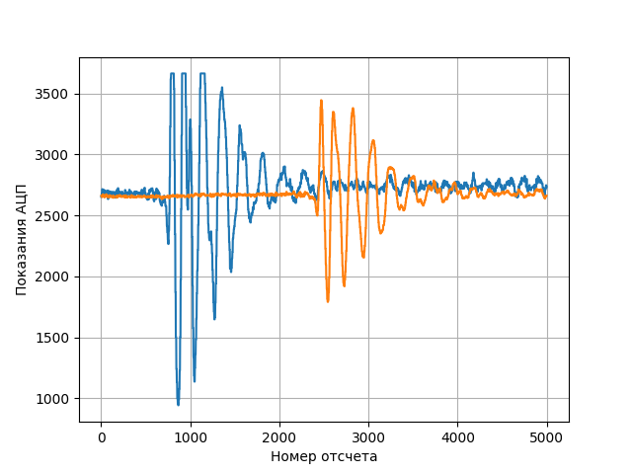
Рис. 4. Снятие показаний
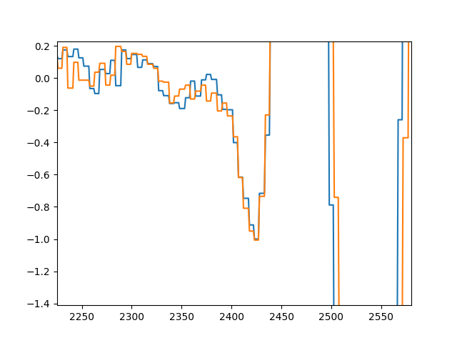
Рис. 5. Данные после калибровки
В результате деления расстояния между микрофонами на найденные промежутки времени получаем:
скорость звука в комнатном воздухе — 346.29 м/с
скорость звука в воздухе из легких — 345.05 м/с

Определение концентрации CO2 в воздушной смеси по скорости звука
Решение уравнений (1), (2), (3) аналитически или численно не было реализовано в силу ненадобности и трудоемкости этого действия. Вместо этого, мы программно реализовали расчет скорости звука как функции концентрации CO2 (μ(x_{CO2}), γ(x_{CO2}) и, a(μ, γ) = a(x_{CO2})) при данных макроскопических параметрах, в результате чего получили две теоретические прямые (Рис. 6). Сопоставляя полученные значения скорости звука получаем:
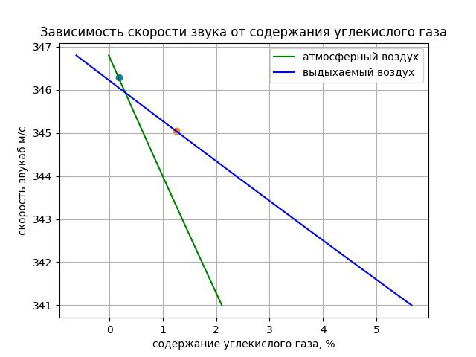
Рис. 6. Результаты обработки данных
концентрация CO2 в комнатном воздухе составляет 0.18 %
концентрация CO2 в воздухе из легких составляет 1.25 %

Программа
Программа для установления временного промежутка между регистрацией возмущений (Рис. 7):
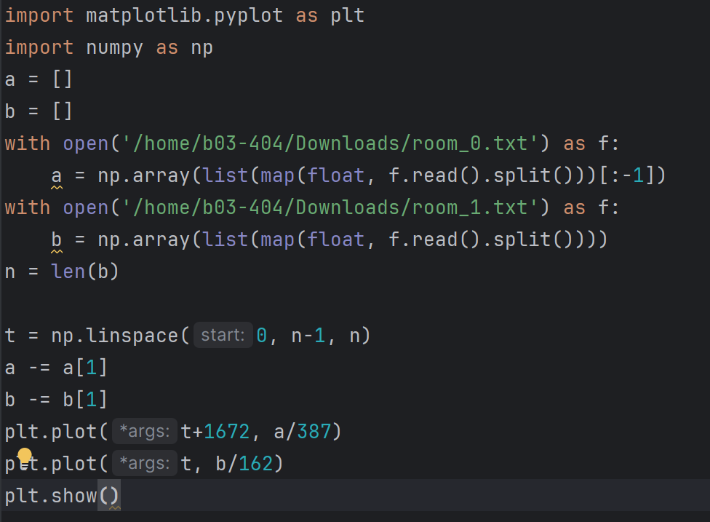
Рис. 7 Программа для определения скорости звука
Построение теоритической зависимости a(x_{CO2}) (Рис. 8):
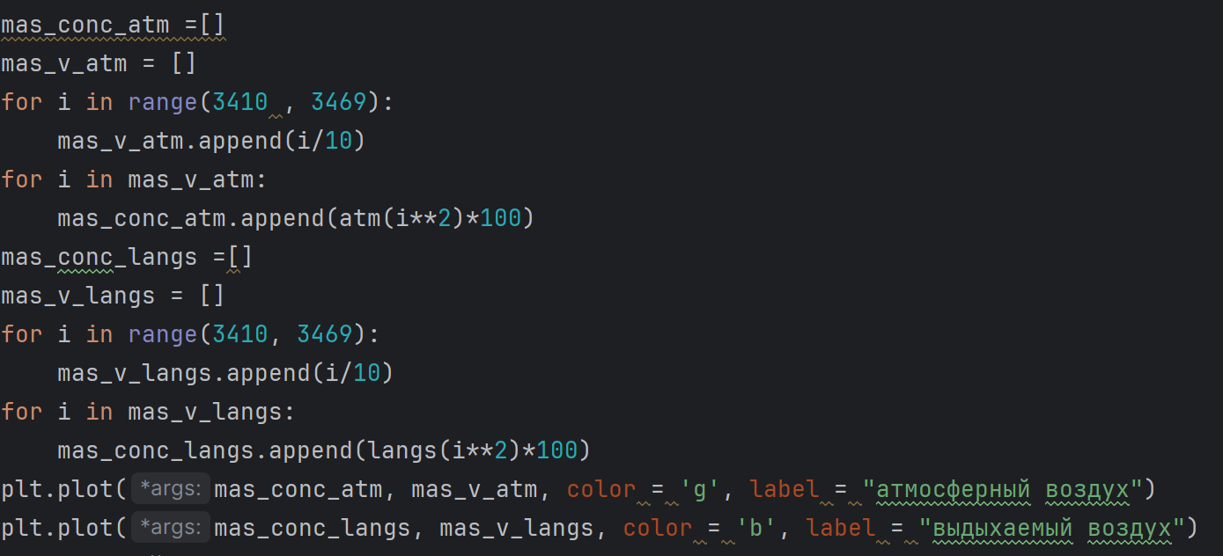
Рис. 8 Построение теоритической зависимости a(x_{CO2})

Выводы
Реализована методика измерения изменения примеси газа в газовой смеси. Получена концентрация углекислого газа в комнатном воздухе и воздухе из легких человека. Созданная нами методика позволяет регистрировать незначительные (порядка 0.5%) изменения концентрации газа в газовой смеси.

